人权理事会
第三十届会议
议程项目3
增进和保护所有人权――公民权利、政治权利、
经济、社会和文化权利，包括发展权

强迫或非自愿失踪问题工作组报告 *

概要
强迫或非自愿失踪问题工作组是按人权委员会1980年2月29日第20 (XXXVI)号决议设立的第一个拥有全球任务授权的联合国人权专题机制。最近，人权理事会2014年9月25日第27/1号决议延长了此任务。
工作组的任务是协助失踪人员家庭确定失踪者命运和下落；监测国家遵守《保护所有人免遭强迫失踪宣言》所述义务的情况，并向各国提供执行上述准则的援助。
自工作组成立以来，向105个国家转交的案件总共54,557起。正在积极审议涉及88个国家的总共43,563起案件。在报告所述期间，共澄清了65起案件。
本报告阐述了2014年5月17日至2015年5月15日期间，强迫或非自愿失踪问题工作组所开展的活动以及审议的来文和案件。

目录
 | 页次
一. 导言 | 3
二. 2014年5月17日至2015年5月15日期间强迫或  非自愿失踪问题工作组开展的活动 | 3
A. 活动 | 3
B. 会议 | 4
C. 来文 | 5
D 国别访问 | 5
E. 后续报告和其他程序 | 6
F. 新闻稿和声明 | 6
G. 关于强迫失踪与经济、社会和文化权利问题的专题研究 | 8
三. 报告所述期间工作组作出的决定和向各所涉缔约国转发的来文 | 9
四. 意见 | 14
五. 结论和建议 | 19
附件
- Country visit requests and invitations extended | 22
- Statistical summary： cases of enforced or involuntary disappearance reported to the  Working Group between 1980 and 2015, and general allegations transmitted | 24
- Graphs showing the number of cases of enforced disappearances per year and per country  according to the cases transmitted by the Working Group during the period  1980-15 May 2015 (only for countries with more than 100 cases transmitted) | 30

一. 导言

1. 强迫或非自愿失踪问题工作组是按1980年2月29日人权委员会第20 (XXXVI)号决议设立的第一个拥有全球任务授权的联合国人权专题机制。最近，人权理事会2014年9月25日第27/1号决议延长了此任务。
2. 工作组的首要任务是协助各家庭确定据报称失踪的亲人的命运和下落。工作组发挥人道主义作用，成为了强迫失踪受害者家庭与报告失踪案件的其他消息来源方之间以及各相关国家政府之间的沟通渠道。
3. 继大会通过了第47/133号决议和《保护所有人免遭强迫失踪宣言》(以下简称《宣言》)之后，工作组受托监测各国履行源自《宣言》的义务的情况。人权理事会第7/12号决议鼓励工作组为各国执行《宣言》和现行国际规则提供协助。
4. 本报告阐述了2014年5月17日至2015年5月15日期间工作组所开展的活动以及审议的来文和案件。本报告期期间，工作组所处理的个别案件以及向各国交送的来文概况列于表格之中(见第三部分)。
5. 自工作组成立以来，向105个国家交送的案件总共有54,557件。正在积极审议、但尚未澄清，结案或停止审议的案件有43,563起，共涉及88个国家。在报告所述期间，澄清了65起案件。
6. 工作组赞赏地注意到，从各国政府收到的关于案件的答复的翻译速度有所提高。
7. 虽然工作组网站英文网页的内容和格式有所改进，工作组感到遗憾的是，网站大部分内容仅有英文版。工作组再次呼吁联合国人权事务高级专员办事处拨出充足资金，用于更新网站信息并使之更便于检索。
8. 工作组对人权理事会和大会承认它需要得到更多支助表示感谢，人权理事会和大会考虑到工作组巨大的工作量和各种活动，为工作组增设了一个经常预算职位。他还感谢捐助国，特别是阿根廷、法国和日本继续提供支助，包括通过自愿捐助。

二. 2014年5月17日至2015年5月15日期间强迫或非自愿失踪问题工作组开展的活动

A. 活动
9. 本报告所述期间，工作组举行了三届会议：2014年9月15日至19日举行一○四届会议；2015年3月2日至6日举行第一○五次会议；和2015年5月6日至15日举行第一○六届会议。第一○五届次会议是在布宜诺斯艾利斯举行的，其余两届会议在日内瓦举行。
10. 工作组继在2012年年度报告(A/HRC/22/45和Corr.1, 第5段)中提出意见后，继续编制会后文件，以便翻译资料并及时报告工作组的活动。
11. 第一○四届(A/HRC/WGEID/104/1)、第一○五届(A/HRC/WGEID/105/1)和第一○六届 (A/HRC/WGEID/106/1)会议通过并发布了会后文件。
12. 自2013年10月1日起，由Ariel Dulitzky担任工作组主席兼报告员。工作组第一○四届会议期间，Jasminka Dzumhur当选为副主席。2014年10月31日，Olivier de Frouville担任工作组成员的任期任满，其余缺由2014年10月获得任命的Bernard Duhaime填补。工作组的其他成员为Houria Es Slami和Osman El-Hajjé。
13. 2014年9月12日，主席兼报告员向人权理事会第二十七届会议提交了涵盖2012年11月10日至2014年5月16日的年度报告，并参加了与会员国的互动对话。
14. 2014年9月29日至10月3日，副主席代表工作组参加了理事会特别程序特别报告员/特别代表、独立专家和工作组第二十一次年会。
15. 2014年10月22日，工作组主席兼报告员在大会第六十九届会议上发言，并参加了同会员国的互动对话。工作组主席兼报告员连续第三次在大会上发言，受到了高度重视和赞赏。
16. 2014年11月24日，副主席参加了联合国人权事务高级专员办事处根据人权理事会第25/4号决议举办的题为“有关通过军事法庭司法的人权考虑以及完整的司法系统在打击侵犯人权行为方面的作用”的专家磋商。
17. 工作组于2015年3月2日至6日在阿根廷举行了第一○五届会议，庆祝工作组设立35周年。工作组感谢阿根廷政府提供了这一机会。工作组延续了每年在日内瓦以外的地方举行一届会议的做法。
18. 2015年3月23日，Duhaime先生参加了在了解严重侵犯人权行为真相权利和维护受害者尊严国际日之际在萨尔瓦多举行的“受害者和人权维护者会议”。
19. 在本报告所述期间，工作组全体成员开展了若干与强迫失踪相关的活动，其中包括成员参与了各国政府和/或民间社会组织举行的各类会议、磋商、研讨会、培训班、讲习班和讲座。

B. 会议
20. 在报告所述期间，以下各国政府的代表参加了工作组的届会：安哥拉、阿尔及利亚、日本、摩洛哥、卡塔尔、斯里兰卡和塔吉克斯坦(第一○四届)；阿根廷和日本(第一○五届)；不丹、加蓬、日本和大韩民国(第一○六届)。工作组还与来自各国的代表举行了多次非正式会议。工作组表示赞赏上述各国政府出席各届会议，并强调合作与对话的重要性。
21. 工作组还在第一○四届会议期间会见了强迫失踪问题委员会，与人权理事会主席举行了两次会见。工作组还在第一○四届会议和第一○六届会议期间会见了来自非洲和亚洲区域集团的国家代表，以及国际政府组织的代表、失踪人员的亲属或亲属社团和一些非政府组织。

C. 来文

22. 在报告所述期间，工作组向33个国家交送了384起强迫失踪案件。
23. 上述案件中有151起是工作组依据紧急行动程序向巴林、孟加拉国、古巴、刚果民主共和国、埃及、冈比亚、洪都拉斯、伊朗伊斯兰共和国、约旦、肯尼亚、墨西哥、阿曼、巴基斯坦、阿拉伯叙利亚共和国、阿拉伯联合酋长国和津巴布韦交送的。
24. 工作组澄清了发生于阿尔及利亚 (1)、巴林 (1)、智利 (10)、中国 (1)、古巴 (1)、埃及 (6)、冈比亚 (3)、格鲁吉亚 (1)、危地马拉 (1)、阿曼 (1)、巴基斯坦 (12)、秘鲁 (3)、沙特阿拉伯 (3)、斯里兰卡 (10)、阿拉伯叙利亚共和国 (5)、塔吉克斯坦 (1)、土耳其 (1)、阿拉伯联合酋长国 (2) 和乌拉圭 (2)的65起案件。这65起案件中，32起是根据各国政府提供的资料澄清的，33起是根据各消息来源方提供的资料澄清的。
25. 工作组就哥伦比亚、萨尔瓦多、洪都拉斯、印度、墨西哥、俄罗斯联邦和斯里兰卡境内骚扰和/或威胁人权维护者和失踪人员亲属的指控，发出了13份迅速干预函。
26. 工作组针对布隆迪、中国、刚果、厄立特里亚和伊朗伊斯兰共和国境内遭逮捕、拘留、绑架或以别的形式被剥削自由，或遭强迫失踪或面临失踪风险的人员，发出了21份紧急呼吁。
27. 工作组向巴林、哥伦比亚、刚果民主共和国、萨尔瓦多、肯尼亚、巴基斯坦和巴拉圭发送了7份一般性指控。
28. 它还向危地马拉、印度、摩洛哥、尼泊尔和西班牙政府交送了6份其他函文。

D. 国别访问

29. Dulitzky先生、Dzumhur女士和El-Hajjé先生代表工作组于2014年6月15日至30日访问了克罗地亚、黑山和塞尔维亚(包括科索沃)。关于这些访问的报告载于本报告增编(A/HRC/30/38/Add.1、Add.2 和Add.3)。工作组感谢克罗地亚、黑山和塞尔维亚政府的邀请，以及在访问之前和访问期间向工作组所提供的合作。工作组还感谢联合国科索沃临时行政当局特派团以及科索沃当局在访问科索沃期间提供的协助。

30. 应秘鲁政府邀请，工作组于2015年6月1日至10日访问了该国。工作组感谢秘鲁政府的邀请以及向工作组所提供的合作。工作组还感谢邀请其进行国别访问的其他国家：斯里兰卡和土耳其政府邀请工作组于2015年对该国进行访问；阿尔巴尼亚政府邀请工作组于2016年进行访问，苏丹原则上发出了邀请。
31. 本报告所述期间，工作组要求访问阿尔巴尼亚、巴林、前南斯拉夫的马其顿共和国、卢旺达和南非。
32. 除了这些新要求，工作组过去曾要求访问以下国家，但尚未收到同意的答复：孟加拉国、白俄罗斯、布隆迪、中国、埃及、印度、印度尼西亚、肯尼亚、尼泊尔、尼加拉瓜、菲律宾、俄罗斯联邦、南苏丹、阿拉伯叙利亚共和国、泰国、阿拉伯联合酋长国、乌兹别克斯坦和津巴布韦。工作组请收到工作组访问要求的各国，按照人权理事会第21/4号决议，作出同意的答复。
33. 工作组回顾指出，伊朗伊斯兰共和国曾同意工作组2004年访问，但政府要求推迟访问。工作组呼吁该国政府确定访问日期。同样，工作组感到遗憾的是，虽然阿尔及利亚曾向工作组发出于2014年下半年访问该国的邀请，但未能落实对阿尔及利亚的访问。

E. 后续报告和其他程序

34. 工作组访问墨西哥和东帝汶，编写了关于建议执行情况的后续报告。后续报告载于本报告增编(A/HRC/30/38/Add.4)。

F. 新闻稿和声明

35. 2014年5月30日，工作组与其他一些特别程序联合发布了一份新闻稿，强调称，安全理事会决定不将阿拉伯叙利亚共和国的有关情况移交国际刑事法院，从而为正在发生的冲突中出现新的暴行敞开了大门。
36. 2014年6月13日，工作组与其他一些特别程序联合发布了一份新闻稿，敦促泰国当局撤销所有影响基本权利的措施，恢复该国的民主统治，并强调，如果忽视人权保障措施，就难以在泰国实现稳定与和解。
37. 2014年7月4日，工作组与其他一些特别程序任务负责人联合发布了一份新闻稿，呼吁尼泊尔政府修正允许特赦严重侵犯人权和严重违反人道主义法人员的新法律。
38. 2014年7月11日，工作组在结束对西巴尔干的访问时发布了一项声明，强调亟需制订新的国家和区域战略，并亟需政治最高层重新作出承诺，以处理强迫失踪和失踪人员问题。
39. 2014年8月8日，工作组发布了一份新闻稿，对阿根廷活动者Estela de Carloto 在36年后与孙子重聚表示欢迎，并敦促世界各国政府为失踪者的家人提供充分支助。
40. 2014年8月30日，工作组与强迫失踪问题委员会在强迫失踪受害者国际日联合发布了一份新闻稿，呼吁各国消除一切障碍，协助调查失踪人员的下落。
41. 工作组与强迫失踪问题委员会在2014年9月17日两个机构举行第四次会议之际，发表了一项联合声明。
42. 2014年9月29日，工作组与其他一些特别程序任务负责人联合发布了一封新闻稿，呼吁哥伦比亚政府和国会重新考虑可能通过2013年第85号法案(参院)一事，该法案旨在重组军事法庭并扩大其司法管辖范围。
43. 2014年10月10日，工作组发布了一份新闻稿，着重指出对墨西哥格雷罗州学生遭到杀害和强迫失踪事件的调查是对墨西哥处理严重侵犯人权行为的意愿和能力的重大考验。
44. 2014年10月23日，在工作组主席在大会发言之际，发布了一份新闻稿。
45. 2014年11月19日，工作组与其他一些任务负责人联合对Milorad Trbić可能被立即释放发出了警告，2009年，他被波斯尼亚国家法院判定在斯雷布雷尼察犯有种族灭绝罪并被判处30年徒刑。
46. 2014年11月26日，工作组与其他一些特别程序任务负责人联合敦促美利坚合众国总统巴拉克·奥巴马支持尽可能充分地公布美国参议院特设情报委员会编写的关于中央情报局审讯做法的报告。

47. 2015年2月26日，工作组宣布在阿根廷举行第一○五届会议，35年前设立委员会即是为了应对该国独裁统治期间实施的失踪事件。
48. 2015年3月10, 人权高专办网站上发布了一篇关于在阿根廷举行第一○五届会议的报道。
49. 2015年3月27日，工作组与其他一些特别程序任务负责人联合发布了一份新闻稿，呼吁西班牙政府审判或驱逐据称对严重侵犯人权行为(包括强迫失踪)负有责任的个人。
50. 2015年4月21日，工作组与其他一些特别程序任务负责人联合发布了一份新闻稿，对巴基斯坦最高法院判决暂停执行军事法庭判处的死刑表示欢迎。
51. 2015 年5月1日，工作组与其他一些特别程序任务负责人联合发布了一份新闻稿，对墨西哥议会批准宪法改革就一些侵犯人权行为(包括强迫失踪)进行立法表示欢迎。

G. 关于强迫失踪与经济、社会和文化权利问题的专题研究

52. 工作组完成了关于强迫失踪问题与经济、社会和文化权利的关系的研究。报告载于本报告附件(A/HRC/30/38/Add.5)。
53. 该研究审查在发生强迫失踪情况下经济、社会和文化权利与公民权利和政治权利的不可分割性。强迫失踪本质上侵犯了失踪者及其家人和其他人的经济、社会和文化权利。此外，那些无法充分享有经济、社会和文化权利的人在许多情况下更容易成为强迫失踪的受害者。
54. 研究还强调指出，在许多情况下，积极致力于增进或行使经济、社会和文化权利的人面临成为强迫失踪受害者的风险更大。在这一背景下，强迫失踪被用作遏制人们增进和行使经济、社会和文化权利的工具。
55. 工作组还认为，根据《宣言》，各国有义务防止和消除强迫失踪现象，为强迫失踪行为的所有受害者提供补救，同时考虑强迫失踪与经济、社会和文化权利之间的内在联系。制定防止和消除强迫失踪以及为受害者提供补救的有效措施，要求采纳一项涵盖适当增进和保护经济、社会和文化权利的综合方针。

三. 报告所述期间工作组作出的决定和向各所涉缔约国转发的来文

国家 | 审议初期阶段尚待处置的案件数量 | 报告所述期间向所涉缔约国政府发送的案件 |  | 审议期期间经  下述方澄清  的案件： |  | (按六个月  规则)政府  可澄清的  案件数量 | 审议期终结时  尚待处理的  案件数量 | 审议期期间转发的来文 |  |  |  | 审议期期间收到的来文
 |  |  |  |  |  |  |  | 迅速  干预函 | 紧急  呼吁 | 一般性  指控 | 其他  函文 | 对迅速  干预函  的答复 | 对紧急  呼吁的  答复 | 对一般性  指控的  答复 | 对其他  函文的  答复
 |  | 紧急  行动 | 标准  案件 | 政府 | 消息  来源方
阿富汗 | 3 | - | - | - | - | - | 3 | - | - | - | - | - | - | - | -
阿尔巴尼亚 | 1 | - | - | - | - | - | 1 | - | - | - | - | - | - | - | -
阿尔及利亚 | 3 047 | - | 58 | - | 1 | - | 3 104 | - | - | - | - | - | - | - | -
安哥拉 | 2 | - | - | - | - | - | 2 | - | - | - | - | - | - | - | -
阿根廷 | 3 271 | - | 1 | - | - | - | 3 271 | - | - | - | - | - | - | - | -
巴林 | 3 | 1 | - | 1 | - | - | 3 | - | - | 1 | - | - | 1 | 1 | -
孟加拉国 | 15 | 2 | 13 | - | - | - | 30 | - | - | - | - | - | - | - | -
白俄罗斯 | 3 | - | - | - | - | - | 3 | - | - | - | - | - | - | - | -
不丹 | 5 | - | - | - | - | - | 5 | - | - | - | - | - | - | - | -
多民族玻利  维亚国 | 28 | - | - | - | - | - | 28 | - | - | - | - | - | - | - | -
波斯尼亚和  黑塞哥维那 | 0 | - | - | - | - | - | 0 | - | - | - | - | - | - | 1 | -
巴西 | 13 | - | - | - | - | - | 13 | - | - | - | - | - | - | - | -
布隆迪 | 52 | - | - | - | - | - | 52 | - | 1 | - | - | - | - | - | -
柬埔寨 | 1 | - | - | - | - | - | 1 | - | - | - | - | - | - | - | -
喀麦隆 | 14 | - | - | - | - | - | 14 | - | - | - | - | - | - | - | -
中非共和国 | 3 | - | - | - | - | - | 3 | - | - | - | - | - | - | - | -
乍得 | 23 | - | - | - | - | - | 23 | - | - | - | - | - | - | - | -
智利 | 796 | - | - | 10 | - | - | 786 | - | - | - | - | - | - | - | -
中国 | 37 | - | 4 | - | 1 | 1 | 40 | - | 2 | - | - | - | 2 | - | -
哥伦比亚 | 971 | - | - | - | - | - | 971 | 2 | - | 1 | - | 1 | - | - | -
刚果 | 88 | - | 1 | - | - | - | 89 | - | 1 | - | - | - | - | - | -
古巴 | 0 | 1 | - | 1 | - |  | 0 |  |  |  | - |  |  |  | -
朝鲜民主主义人民共和国 | 47 | - | 6 | - | - | - | 53 | - | - | - | - | - | - | - | -
刚果民主  共和国 | 45 | 1 | 1 | - | - | - | 47 | - | - | 1 | - | - | - | - | -
多米尼加  共和国 | 2 | - | - | - | - | - | 2 | - | - | - | - | - | - | - | -
厄瓜多尔 | 5 | - | - | - | - | - | 5 | - | - | - | - | - | - | - | -
埃及 | 52 | 66 | 13 | 3 | 3 | 16 | 124 | - | - | - | - | - | 1 | - | -
萨尔瓦多 | 2 277 | - | 3 | - | - | - | 2 280 | 1 | - | 1 | - | 1 | - | - | -
赤道几内亚 | 8 | - | - | - | - | - | 8 | - | - | - | - | - | - | - | -
厄立特里亚 | 54 | - | 2 | - | - | - | 56 | - | 1 | - | - | - | - | - | -
埃塞俄比亚 | 112 | - | - | - | - | - | 112 | - | - | - | - | - | - | - | -
法国 | 1 | - | - | - | - | - | 1 | - | - | - | - | - | - | - | -
冈比亚 | 3 | 7 | - | - | 3 | - | 7 | - | - | - | - | - | - | - | -
格鲁吉亚 | 1 | - | - | 1 | - | - | 0 | - | - | - | - | - | - | - | -
希腊 | 1 | - | - | - | - | - | 1 | - | - | - | - | - | - | - | -
危地马拉 | 2 899 | - | - |  | 1 | - | 2 897 | - | - | - | 1 | - | - | - | 1
几内亚 | 37 | - | - | - | - | - | 37 | - | - | - | - | - | - | - | -
海地 | 38 | - | - | - | - | - | 38 | - | - | - | - | - | - | - | -
洪都拉斯 | 129 | 1 | - | - | - | - | 130 | 1 | - | - | - | - | - | - | -
印度 | 354 | - | - | - | - | - | 354 | 1 | - | - | 1 | - | - | - | -
印度尼西亚 | 163 | - | - | - | - | - | 163 | - | - | - | - | - | - | - | -
伊朗伊斯兰  共和国 | 518 | 2 | 2 | - | - | 2 | 522 | - | 1 | - | - | - | - | - | -
伊拉克 | 16 408 | - | - | - | - | - | 16 408 | - | - | - | - | - | - | - | -
以色列 | 2 | - | - | - | - | - | 2 | - | - | - | - | - | - | - | -
约旦 | 2 | 1 | - | - | - | - | 3 | - | - | - | - | - | - | - | -
肯尼亚 | 60 | 1 | - | - | - | - | 61 | - | - | 1 | - | - | - | - | -
科威特 | 1 | - | - | - | - | - | 1 | - | - | - | - | - | - | - | -
老挝人民民主共和国 | 2 | - | - | - | - | - | 2 | - | - | - | - | - | - | - | -
黎巴嫩 | 313 | - | - | - | - | - | 313 | - | - | - | - | - | - | - | -
利比亚 | 10 | - | - | - | - | - | 10 | - | - | - | - | - | - | - | -
马尔代夫 | 0 | - | - | - | - | - | 0 | - | 1 | - | - | - | - | - | -
毛里塔尼亚 | 4 | - | - | - | - | - | 4 | - | - | - | - | - | - | - | -
墨西哥 | 359 | 2 | 5 | - | - | - | 366 | 4 | 2 | - | - | 2 | 2 | - | -
摩洛哥 | 60 | - | 26 | - | - | - | 86 | - | - | - | 1 | - | - | - | -
莫桑比克 | 2 | - | - | - | - | - | 2 | - | - | - | - | - | - | - | -
缅甸 | 2 | - | - | - | - | - | 2 | - | - | - | - | - | - | - | -
纳米比亚 | 2 | - | - | - | - | - | 2 | - | - | - | - | - | - | - | -
尼泊尔 | 459 | - | - | - | - | - | 459 | - | - | - | 1 | - | - | - | 1
尼加拉瓜 | 103 | - | - | - | - | - | 103 | - | - | - | - | - | - | - | -
挪威 | 0 | - | - | - | - | - | 0 | - | - | - | - | - | 1 | - | -
阿曼 | 0 | 1 | 1 | - | 1 | - | 1 | - | 1 | - | - | - | - | - | -
巴基斯坦 | 151 | 57 | 4 | - | 12 | - | 200 | - | - | 1 | - | - | - | - | -
巴拉圭 | 0 | - | - | - | - | - | 0 | - | - | 1 | - | - | - | 1 | -
秘鲁 | 2 370 | - | - | - | 3 | - | 2 365 | - | - | - | - | - | - | - | -
菲律宾 | 625 | - | - | - | - | - | 625 | - | - | - | - | - | - | - | -
俄罗斯联邦 | 471 | - | 5 | - | - | - | 476 | 1 | - | - | - | - | - | - | -
卢旺达 | 21 | - | 1 | - | - | - | 22 | - | 1 | - | - | - | 1 | - | -
沙特阿拉伯 | 6 | - | 2 | 2 | 1 | - | 5 | - | - | - | - | - | - | - | -
塞内加尔 | 1 | - | - | - | - | - | 1 | - | - | - | - | - | - | - | -
塞舌尔 | 3 | - | - | - | - | - | 3 | - | - | - | - | - | - | - | -
索马里 | 1 | - | - | - | - | - | 1 | - | - | - | - | - | - | - | -
南非 | 1 | - | - | - | - | - | 1 | - | - | - | - | - | - | - | -
南苏丹 | 1 | - | - | - | - | - | 1 | - | - | - | - | - | - | - | -
西班牙 | 6 | - | - | - | - | - | 6 | - | - | - | 2 | - | - | 1 | -
斯里兰卡 | 5 731 | - | 29 | 10 | - | 7 | 5 750 | 3 | - | - | - | - | - | - | -
苏丹 | 173 | - | - | - | - | - | 173 | - | 1 | - | - | - | 1 | - | -
阿拉伯叙利亚共和国 | 102 | 2 | 31 | - | 5 | - | 130 | - | 2 | - | - | - | 1 | - | -
塔吉克斯坦 | 4 | - | - | 1 | - | - | 3 | - | 1 | - | - | - | 1 | - | -
泰国 | 81 | - | 1 | - | - | - | 82 | - | 1 | - | - | - | 1 | - | -
东帝汶 | 428 | - | - | - | - | - | 428 | - | - | - | - | - | - | - | -
多哥 | 10 | - | - | - | - | - | 10 | - | - | - | - | - | - | - | -
突尼斯 | 2 | - | - | - | - | - | 2 | - | - | - | - | - | - | - | -
土耳其 | 62 | - | 18 | 1 | - | - | 79 | - | 1 | - | - | - | - | - | -
土库曼斯坦 | 1 | - | 2 | - | - | - | 3 | - | - | - | - | - | - | - | -
乌干达 | 15 | - | - | - | - | - | 15 | - | - | - | - | - | - | - | -
乌克兰 | 4 | - | 1 | - | - | - | 5 | - | 1 | - | - | - | - | - | -
阿拉伯联合  酋长国 | 12 | 5 | 2 | - | 2 | 6 | 16 | - | 2 | - | - | - | 2 | - | -
乌拉圭 | 19 | - | - | 2 | - | - | 17 | - | - | - | - | - | - | - | -
乌兹别克斯坦 | 7 | - | - | - | - | - | 7 | - | - | - | - | - | - | - | -
委内瑞拉玻利瓦尔共和国 | 12 | - | - | - | - | - | 12 | - | - | - | - | - | - | - | -
越南 | 1 | - | - | - | - | - | 1 | - | - | - | - | - | - | - | -
也门 | 10 | - | 1 | - | - | - | 11 | - | 1 | - | - | - | - | - | -
津巴布韦 | 4 | 1 | - | - | - | - | 5 | - | - | - | - | - | - | - | -
巴勒斯坦国 | 4 | - | - | - | - | - | 4 | - | - | - | - | - | - | - | -

四. 意见

56. 除了工作组会议后文件提出的意见之外(见上文第11段)，工作组根据整个报告所述期间其任务所得到的合作和重大的事态发展，提出以下具体针对各国情况的意见。

阿尔巴尼亚
57. 工作组感谢阿尔巴尼亚政府邀请工作组访问该国。工作组希望于2016年进行访问。

阿尔及利亚
58. 工作组仍然深表失望的是，虽然2014年2月收到了阿尔及利亚政府的正式来文，邀请工作组于2014年第二季度访问该国，但该国政府并未接受工作组提出的多个不同的访问日期。工作组希望很快能够获准访问该国。

巴林
59. 工作组感谢该国政府对2014年9月23日发出的一般性指控(见A/HRC/WGEID/104/1, 第13-32段，以及A/HRC/WGEID/105/1, 第13段和附件一)的答复。它希望收到补充资料，了解该国政府为防止和终止指称的短期强迫失踪案件所采取的具体步骤以及按照《保护所有人不遭受强迫失踪宣言》第10条第2款为确保被剥夺自由者遭到拘留一事的确切情况立即通知其家属所采取的措施。
60. 2014年10月27日，工作组要求获得邀请访问该国。工作组希望很快收到同意的答复。

孟加拉国
61. 工作组感到遗憾的是，政府未就2011年5月4日发送的关于指称执法机构、准军事武装和武装部队经常将强迫失踪作为拘留甚或法外处决个人的手段的一般性指控(见，A/HRC/22/45和Corr.1, 第33段)提供任何资料。
62. 2013年3月12日，工作组要求获得邀请访问该国。虽然2014年10月28日曾发送过一封催复函，但一直未收到政府的答复。工作组希望很快收到同意的答复。

波斯尼亚和黑塞哥维那
63. 关于2014年11月19日发布的新闻稿(A/HRC/WGEID/105/1, 第18段)，工作组提醒该国政府，根据《宣言》，被控犯有强迫失踪行为的人应受到起诉、审判，如果被判有罪，应受到适当的惩罚。

巴西
64. 工作组对真相委员会报告的发布表示欢迎，该报告承认了解过去发生的严重侵犯人权行为的真相的权利。

布隆迪
65. 2009年5月27日，工作组要求获得邀请访问该国。虽然发送过一些催复函，但尚未收到政府的答复。工作组希望很快收到同意的答复。

朝鲜民主主义人民共和国
66. 工作组根据朝鲜民主主义人民共和国人权状况特别报告员的建议(见A/HRC/28/71, 第67段)，决定要求获得邀请访问该国。工作组希望很快收到同意的答复。

埃及
67. 工作组感谢该国政府作出的大量回复，这表明该国政府致力于与工作组接触并允许它澄清一些案件。但委员会感到关切的是，在报告所述期间，它根据紧急行动程序向该国政府发送了与似乎近期出现的短期失踪模式有关的66起强迫失踪报告案件(见A/HRC/WGEID/104/1, 第53段；A/HRC/WGEID/105/1, 第45段；A/HRC/WGEID/106/1, 第25段)。工作组重申，《宣言》第7条规定，不得援引任何特殊情况作为造成被强迫失踪的理由。工作组还重申，应将他们遭到拘留一事以及他们的拘留地点、包括转移的准确情况立即通知其家属、律师或任何其他有合法理由关心这种情况的人(《宣言》第10条第2款)。
68. 2011年6月30日，工作组要求获得邀请访问该国。虽然曾发送过一些催复函，但尚未收到政府的答复。工作组希望很快收到同意的答复。

萨尔瓦多
69. 关于向该国政府发送的一般性指控和相关后续函件(见A/HRC/WGEID/105/1, 第52-57段，以及A/HRC/WGEID/106/1, 第39段及以下各段)，工作组鼓励该国政府加紧努力，按照《宣言》第13条第1款，确保为受害者提供真相和正义以及适当赔偿。
70. 工作组还请该国政府调查关于现有失踪形式的新模式的指控并在这方面为家属和受害者提供支助。

冈比亚
71. 工作组感到关切的是，在报告所述期间，它根据紧急行动程序向该国政府发送了7起案件(见A/HRC/WGEID/105/1, 第58段)。但未收到任何相关答复。工作组回顾《宣言》第7条(不得援引任何特殊情况……作为造成被强迫失踪的理由)和第10条(应将他们遭到拘留一事以及他们的拘留地点、包括转移的准确情况立即通知其家属、律师或任何其他有合法理由关心这种情况的人)。

危地马拉
72. 工作组感谢该国政府2015年1月16日对2014年12月22日发送的关于可能向被指控犯下种族灭绝罪和危害人类罪的前国家元首何塞·埃弗拉因·里奥斯·蒙特适用大赦的函件(见A/HRC/WGEID/105/1, 第61和62段及附件二)作出的实质性答复。在这方面，工作组强调为受害者查明真相和伸张正义的重要性，重申其此前建议(见A/HRC/27/49, 第77段)，即这两点是为受害者提供赔偿和确保内战中不再发生各种令人发指的罪行(包括强迫失踪)的基本要素。

印度
73. 工作组感到遗憾的是，2015年1月23日工作组与另外两位特别程序任务负责人联合交送印度的一封关于在一个新发现的群葬坑继续进行建筑工作的指控的函件(见A/HRC/WGEID/105/1, 第66段)，尚未收到相关答复。工作组强调指出，有必要保留群葬坑原址(包括确保进行有效的刑事和法医调查)以及采取适当措施协助受害者查明真相和伸张正义。
74. 2010年8月16日，工作组要求获得邀请访问该国。虽然曾发送过一些提醒函，但一直未收到过政府的答复。工作组希望很快收到同意的答复。

伊拉克
75. 工作组感到遗憾的是，它在报告所述期间未收到有关未决案件，包括2013年9月7人被绑架的案件(见AHRC/27/49, 第80段)的任何资料。

肯尼亚
76. 工作组感到关切的是，该国政府未对其转交的来文提出答复，包括2014年9月30日交送的关于反恐怖主义警察部队据称实施的强迫失踪和其他侵犯人权行为的一般性指控(见A/HRC/WGEID/104/1, 第71-78段)。工作组回顾指出，人权理事会第21/4号决议敦促各国与工作组合作，协助工作组有效履行任务。工作组重申，《宣言》第7条规定，不得援引任何特殊情况作为造成被强迫失踪的理由。
77. 2013年2月19日，工作组要求获得邀请访问该国。虽然2014年10月28日发送过一封催复函，但尚未收到政府的答复。工作组希望很快收到同意的答复。

墨西哥
78. 关于执行工作组2011年在访问墨西哥(见A/HRC/19/58/Add.2)后编写的关于建议执行情况的后续报告载于A/HRC/30/38/Add.4号文件。工作组感谢墨西哥政府在整个进程中提供合作，并希望其中所载建议得到适当执行。

摩洛哥
79. 工作组重申上次年度报告所载意见(A/HRC/27/49, 第86段)，即有必要确保受害者家人了解真相的权利，包括对强迫失踪指控进行全面和独立的调查。在这方面，工作组建议该国政府充分考虑到关于强迫失踪的所有现有信息，包括法医专家提供的信息。工作组还回顾指出，《宣言》第13条第4款规定，强迫失踪案件的调查结果应要求，可供所有有关人员查阅，除非这样做会影响正在进行的刑事调查。

巴基斯坦
80. 工作组感到关切的是，在报告所述期间，它根据紧急行动程序向该国政府交送了57起新案件(见A/HRC/WGEID/104/1, 第93段；A/HRC/WGEID/105/1, 第96段；A/HRC/WGEID/106/1, 第58段)。它重申，《宣言》第7条规定，不得援引任何特殊情况作为造成被强迫失踪的理由；它还重申，应将他们遭到拘留一事以及他们的拘留地点、包括转移的准确情况立即通知其家属、律师或任何其他有合法理由关心这种情况的人(《宣言》第10条第2款)。工作组感谢该国政府2015年5月6日作出的答复，答复中说明了大量案件的情况，还重申政府致力于与工作组保持接触。工作组下届会议将对该答复进行详细审议。

巴拉圭
81. 关于2014年10月7日的一般性指控(见A/HRC/WGEID/104/1, 第97-107段)，虽然工作组对2015年1月7日收到的答复表示赞赏，但认为应加大努力，查明失踪人员的命运和下落并辨认遗体。

俄罗斯联邦
82. 2006年11月2日，工作组要求获得邀请访问该国。虽然曾发送过一些催复函，但一直未收到过政府的答复。工作组希望很快收到同意的答复。

卢旺达
83. 2014年10月27日，工作组要求获得邀请访问该国。工作组希望很快收到同意的答复。

西班牙
84. 工作组提醒该国政府，该国有义务调查强迫失踪案件，或与希望调查和起诉这些案件的国家进行合作，包括通过引渡在该国领土内的嫌疑人(见A/HRC/WGEID/106/1, 第68段)。工作组强调指出，根据《宣言》第17条，只要犯案者继续隐瞒失踪人员的命运和下落而且实际真相仍未查清，构成被强迫失踪的行为即应视为是一种继续犯罪。

斯里兰卡
85. 工作组赞赏该国政府邀请工作组于2015年8月3日至12日访问该国。但它注意到，该国政府考虑到访问预定日期接近议会选举，于2015年7月17日要求推迟访问日期。工作组指出，该国政府表示致力于确保访问可以于2015年底前在双方商定的日期成行。

阿拉伯叙利亚共和国
86. 工作组继续对阿拉伯叙利亚共和国的状况表示严重关切，这种状况可能会促使发生强迫失踪。工作组重申，《宣言》第7条规定，不得援引任何特殊情况作为造成被强迫失踪的理由。
87. 2011年9月19日，工作组要求获得邀请访问该国。虽然曾发送过一些催复函，但一直未收到过政府的答复。工作组希望很快收到同意的答复。

泰国
88. 关于工作组先前对这一事项的意见(见A/HRC/WGEID/104/1, 第140段)，工作组强调指出，民主秩序和法治是防止发生强迫失踪的基本要素。
89. 2011年6月30日，工作组要求获得邀请访问该国。虽然曾发送过一些催复函，但一直未收到过政府的答复。工作组希望很快收到同意的答复。

东帝汶
90. 关于执行工作组2011年在访问东帝汶(见A/HRC/19/58/Add.1)后编写的关于建议执行情况的后续报告载于A/HRC/30/38/Add.4号文件。工作组感到遗憾的是，在后续报告编写过程中东帝汶政府未与工作组合作。它希望报告所载建议得到适当执行。

土耳其
91. 工作组赞赏该国政府对工作组发出2015年11月访问该国的邀请，并期待进行这次访问。

阿拉伯联合酋长国
92. 2013年9月13日，工作组要求获得邀请访问该国。虽然2014年10月27日曾发送过一封催复函，但一直未收到过政府的答复。工作组希望很快收到同意的答复。

乌克兰
93. 工作组继续对乌克兰的状况表示严重关切，这种状况可能会促使发生强迫失踪。工作组重申，《宣言》第7条规定，不得援引任何特殊情况作为造成被强迫失踪的理由。

乌拉圭
94. 工作组鼓励乌拉圭政府深化和加大努力，按照国际标准，确保强迫失踪事件中了解真相和伸张正义的权利。

也门
95. 工作组继续对也门日趋恶化的状况表示关切，这种状况可能会助长发生强迫失踪。工作组重申，《宣言》第7条规定，不得援引任何特殊情况作为造成被强迫失踪的理由。

五. 结论和建议

96. 工作组最终完成了关于强迫或非自愿失踪与经济、社会和文化权利问题的研究报告，作为本报告的增编(见上文第52-55段)。工作组将继续就与其任务相关的专题问题开展研究，并决定就移徙背景下的强迫失踪问题开展下次研究。
97. 令人痛心的是，强迫失踪并不是已成过去的罪行，而是被认为可做为维护国家安全和打击恐怖主义或有组织罪行的有用手段这种虚假甚至危害无穷的观点，在世界各地继续被广为采用。
98. 在报告所述期间，工作组向33个国家转交了384起新举报的强迫失踪案件。它对其中151起案件采用了紧急行动程序，这些案件据称发生于工作组收到报告之前的三个月期间。
99. 2015年是工作组设立35周年。工作组感谢阿根廷政府邀请工作组于2015年3月2日至6日在一所前秘密拘留中心中举行工作组第一○五届会议，有象征意义地纪念这一日期。过去35年来，在为受害者查明真相和伸张正义方面取得了许多成就，然而相对于所有仍在寻找亲人的亲属承受的痛苦，这些成就微不足道。报告所述期间，工作组仅得以澄清65起强迫失踪案件。尚待澄清的案件仍有43,000多起，许多是追溯至几十年前的陈案。工作组手头这些未决案件是由若干原因所致，特别是国家缺少查明失踪人员命运和下落的意愿、能力和/或努力。各国应紧迫地考虑各个家庭蒙受的痛苦，并加大搜寻失踪人员的力度。工作组就此强调必须扩大运用法医专门知识和DNA检测。
100. 虽然案件数量很多，但报案量不足仍是一个重大问题，而这是由于担心报复、司法无力、报告渠道无效、有罪不罚的体制化制度、贫困、文盲、语言障碍、沉默惯例和对民间社会工作施加限制等多种原因所致。应为家庭成员和民间社会成员提供更多援助，使他们能向工作组报告案件，更重要的是，使他们能够就强迫失踪问题继续开展工作。
101. 工作组履行任务无法摆脱各国的合作，特别是在向家属提供信息说明失踪人员命运和下落方面。在这方面，委员会仍感关切的是，在84起未决案件中，大量国家从未答复工作组，或提供的答复中没有任何相关信息。工作组敦促所有国家履行《宣言》以及大会和人权理事会的决议所规定的义务，妥善调查强迫失踪案件并与工作组进行合作。

102. 在报告所述期间，工作组继续观察到一些国家采用“短期”失踪做法的情况。工作组对这一现象深感关切。工作组强调，强迫失踪无论多么短暂都是强迫失踪，这方面没有时间限制，并且关于被剥夺自由者的任何准确情况及其拘留地点，都应及时通告他们的家庭成员。
103. 工作组感到关切的是，如本报告所述，一些国家的状况不断恶化。工作组重申，《宣言》第七条规定，不得援引任何特殊情况，不论是战争威胁、战争状态、内部政治不稳定还是任何其他公共紧急状况，作为造成被强迫失踪的理由。
104. 工作组继续注意到对强迫失踪受害者，包括其家庭成员、证人和从事这类案件工作的人权维护者遭受威胁、恐吓和报复的情况。工作组呼吁各国按照《宣言》第13条第3款的规定，采取具体措施，防止此类行为，保护从事强迫失踪案件工作的人并惩处肇事者。工作组重申支持设立联合国全系统高级别协调中心，使所有利益攸关方，特别是各会员国，参与采取促防止、保护和追究的措施，惩治因与联合国及其代表和机制合作而实施的报复和恐吓行为(见A/HRC/27/49, 第119段)。工作组感到遗憾的是，报告所述期间，这一事项没有取得任何进展。
105. 国别访问是工作组履行其任务的组成部分。访问使工作组能够强调处理强迫失踪问题的国家做法，协助各国消除阻碍执行《宣言》的障碍，并确保与受害者家属的直接联系。工作组感谢阿尔巴尼亚、斯里兰卡、苏丹和土耳其政府在报告所述期间发出邀请。它还认可克罗地亚、黑山、秘鲁和塞尔维亚政府在工作组于报告所述期间进行访问时提供的支助。报告所述期间，工作组要求访问阿尔巴尼亚、巴林、前南斯拉夫的马其顿共和国、卢旺达和南非。除了这些新要求，工作组过去曾要求访问以下国家，但尚未收到同意的答复：孟加拉国、白俄罗斯、布隆迪、中国、埃及、印度、印度尼西亚、肯尼亚、尼泊尔、尼加拉瓜、菲律宾、俄罗斯联邦、南苏丹、阿拉伯叙利亚共和国、泰国、 阿拉伯联合酋长国、乌兹别克斯坦和津巴布韦。还有一些国家已邀请工作组访问和/或确认了邀请，但访问具体日期仍未商定，如阿尔及利亚和伊朗伊斯兰共和国。因此，工作组呼吁收到访问要求的所有国家参照人权理事会第21/4号决议作出同意的答复，并呼吁已同意访问的国家尽快就具体日期作出答复。
106. 工作组再次呼吁尚未签署和/或批准《保护所有人免遭强迫失踪国际公约》的国家尽快签署或批准，并接受强迫失踪问题委员会根据《公约》第三十一条，受理个人来文；和根据《公约》第三十二条，受理国家间申诉的权限。
107. 工作组感到关切的是，非国家行为者实施的绑架行为越来越多，这可能构成强迫失踪行为。工作组决定继续关注并研究非国家行为者造成的失踪事件这一问题，以确定这种情况是否属于其任务范围，如果是的话，应采取何种行动。工作组呼吁所有相关利益攸关方就这一问题采取适当措施，并向工作组提供资料和分享关于这一事项的意见。

108. 工作组对人权理事会和大会承认它需要得到更多支助表示感谢，人权理事会和大会考虑到工作组巨大的工作量和各种活动，为工作组增设了一个经常预算职位。他还感谢捐助国，特别是阿根廷、法国和日本继续提供支助，包括通过自愿捐助提供支助。工作组呼吁各国提供更多援助，以便工作组更好地履行任务。
109. 和消除强迫失踪以及确保受害者了解真相、伸张正义和获得赔偿的权利的义务是与以往相同的，但发生强迫失踪以及制定公共政策的环境发生了一些变化。因此，有必要制定打击这一令人发指罪行的新战略，工作组敦促各国采取和/或加强措施，以履行《宣言》所规定的义务。

Annex I
[English only]

Country visit requests and invitations extended

Invitations extended to the WGEID
Country | Date
Albania | tbd
Algeria | tbd
Ecuador | tbd
Iran (Islamic Republic of) | tbd
Kyrgyzstan | tbd
Libya | tbd, postponed
Sri Lanka | 3-12 August 2015 (postponed)
Sudan | tbd
Turkey | 16-20 November 2015
Tajikistan | tbd

Visits requested by the WGEID
Country | Request sent | Last reminder sent
Bahrain | 27 October 2014 | 28 October 2014
Bangladesh | 12 March 2013 | 28 October 2014
Belarus | 30 June 2011 | 28 October 2014
Burundi | 27 May 2009 | 27 October 2014
China | 19 February 2013 | 28 October 2014
Egypt | 30 June 2011 | 27 October 2014
India | 16 August 2010 | 28 October 2014
Indonesia | 12 December 2006 | 28 October 2014
Kenya | 19 February 2013 | 28 October 2014
Nepal | 12 May 2006 | 27 October 2014
Nicaragua | 23 May 2006 | 27 October 2014
Philippines | 3 April 2013 | 28 October 2014
Russian Federation | 2 November 2006 | 28 October 2014
Rwanda | 27 October 2014 | 28 October 2014
South Africa | 28 October 2014 | 28 October 2014
South Sudan | 29 August 2011 | 28 October 2014
Syrian Arab Republic | 19 September 2011 | 27 October 2014
Thailand | 30 June 2011 | 28 October 2014
The former Yugoslav Republic of Macedonia | 27 October 2014 | 27 October 2014
United Arab Emirates | 13 September 2013 | 27 October 2014
Uzbekistan | 30 June 2011 | 28 October 2014
Zimbabwe | 20 July 2009 | 28 October 2014

Annex II
[English only]
Statistical summary: cases of enforced or involuntary disappearance reported to the Working Group between 1980 and 2015, and general allegations transmitted
States/entities | Cases transmitted to the Government |  |  |  | Cases clarified by: |  | Status of person at date of clarification |  |  | Discontinued cases | Closed cases | General Allegation
 | Outstanding cases |  | Total |  | Government | Sources | At liberty | In detention | Dead |  |  | GA sent | Response
 | Cases | Female | Cases | Female
Afghanistan | 3 | - | 3 | - | - | - | - | - | - | - | - | - | -
Albania | 1 | - | 1 | - | - | - | - | - | - | - | - | - | -
Algeria | 3 104 | 20 | 3 132 | 21 | 9 | 20 | 11 | 10 | 8 | - | - | Yes (2013) | Yes
Angola | 2 | - | 12 | 1 | 7 | - | - | - | 7 | 3 | - | - | -
Argentina | 3 271 | 735 | 3 449 | 774 | 124 | 52 | 30 | 5 | 141 | - | - | - | -
Bahrain | 3 | - | 12 | - | 2 | 7 | 2 | 7 | - | - | - | Yes (2014) | Yes
Bangladesh | 30 | 1 | 31 | 2 | 1 | - | 1 | - | - | - | - | Yes (2011) | No
Belarus | 3 | - | 3 | - | - | - | - | - | - | - | - | - | -
Bhutan | 5 | - | 5 | - | - | - | - | - | - | - | - | - | -
Bolivia (Plurinational  State of) | 28 | 3 | 48 | 3 | 19 | 1 | 19 | - | 1 | - | - | - | -
Bosnia and Herzegovina | - | - | - | - | - | - | - | - | - | - | - | Yes (2009/ 2011/2014) | Yes
Brazil | 13 | - | 63 | 4 | 46 | 4 | 1 | - | 49 | - | - | - | -
Bulgaria | - | - | 3 | - | 3 | - | - | - | 3 | - | -
Burkina Faso | - | - |  | - | 3 | - | - | - | 3 | - | -
Burundi | 52 | - | 53 | - | - | 1 | 1 | - | - | - | - | - | -
Cambodia | 1 | - | 3 | - | - | - | - | - | - | 2 | -
Cameroon | 14 | - | 19 | - | 5 | - | 4 | 1 | - | - | - | - | -
Central African Republic | 3 | - | 3 | - | - | - | - | - | - | - | - | Yes (2013) | No
Chad | 23 | - | 34 | - | 3 | 8 | 9 | 1 | 1 | - | - | - | -
Chile | 786 | 63 | 908 | 65 | 98 | 23 | 2 | - | 119 | - | - | - | -
China | 40 | 10 | 132 | 21 | 77 | 15 | 55 | 35 | 2 | - | - | Yes (2010/2011) | Yes
Colombia | 971 | 96 | 1 258 | 126 | 219 | 68 | 160 | 24 | 103 | - | - | Yes (2012/ 2013/2015) | Yes
Congo | 89 | 3 | 115 | 3 | - | - | - | - | - | - | - | - | -
Cuba | 0 | 0 | 1 | 0 | 1 | - | - | 1 | - | - | - | - | -
Czech Republic | - | - | - | - | - | - | - | - | - | - | - | Yes (2009) | Yes
Democratic People’s Republic of Korea | 53 | 10 | 53 | 10 | - | - | - | - | - | - | - | Yes (2012) | No
Democratic Republic  of the Congo | 47 | 11 | 56 | 11 | 6 | 3 | 9 | - | - | - | - | Yes (2015) | No
Denmark | - | - | 1 | - | - | 1 | - | 1 | - | - | - | Yes (2009) | No
Dominican Republic | 2 | - | 5 | - | 2 | - | 2 | - | - | 1 | - | - | -
Ecuador | 5 | - | 27 | 2 | 18 | 4 | 12 | 4 | 6 | - | - | - | -
Egypt | 124 | 1 | 159 | 2 | 11 | 24 | 5 | 30 | - | - | - | Yes (2011) | Yes
El Salvador | 2 280 | 296 | 2 671 | 333 | 318 | 73 | 196 | 175 | 20 | - | - | Yes (2015) | No
Equatorial Guinea | 8 | - | 8 | - | - | - | - | - | - | - | - | - | -
Eritrea | 56 | 4 | 56 | 4 | - | - | - | - | - | - | - | Yes (2012) | No
Ethiopia | 112 | 1 | 119 | 2 | 3 | 4 | 2 | 5 | - | - | - | - | -
France | 1 | - | 1 | - | - | - | - | - | - | - | - | - | -
Gambia | 7 | 2 | 11 | 2 | - | 4 | 4 | - | - | - | - | - | -
Georgia | 0 | - | 1 | - | 1 | - | - | - | 1 | - | - | - | -
Greece | 1 | - | 3 | - | - | - | - | - | - | 2 | - | - | -
Guatemala | 2 897 | 372 | 3 154 | 390 | 177 | 80 | 187 | 6 | 64 | - | - | Yes (2011/2013) | Yes
Guinea | 37 | 2 | 44 | 2 | - | 7 | - | - | 7 | - | - | - | -
Haiti | 38 | 1 | 48 | 1 | 9 | 1 | 1 | 4 | 5 | - | - | - | -
Honduras | 130 | 21 | 210 | 34 | 37 | 43 | 54 | 8 | 18 | - | - | - | -
India | 354 | 11 | 434 | 13 | 68 | 12 | 51 | 7 | 22 | - | - | Yes (2009/ 2011/2013) | No
Indonesia | 163 | 3 | 166 | 3 | 3 | - | 3 | - | - | - | - | Yes (2011/2013) | No
Iran (Islamic Republic of) | 522 | 102 | 541 | 103 | 14 | 5 | 8 | 2 | 9 | - | - | - | -
Iraq | 16 408 | 2 300 | 16 555 | 2 317 | 117 | 30 | 122 | 16 | 9 | - | - | - | -
Ireland | - | - | - | - | - | - | - | - | - | - | - | Yes (2009) | No
Israel | 2 | - | 3 | - | - | 1 | - | - | - | - | - | - | -
Japan | - | - | 4 | 3 | - | - | - | - | - | - | - | - | -
Jordan | 3 | - | 3 | - | - | - | - | - | - | - | - | - | -
Kazakhstan | - | - | 2 | - | - | 2 | - | - | - | - | - | - | -
Kenya | 61 | - | 61 | - | - | - | - | - | - | - | - | Yes (2011/2014) | No
Kuwait | 1 | - | 1 | - | - | - | - | - | - | - | - | - | -
Lao People’s Democratic Republic | 2 | 1 | 8 | 1 | - | 5 | - | 4 | 1 | 1 | - | - | -
Lebanon | 313 | 19 | 321 | 19 | 2 | 6 | 7 | 1 | - | - | - | - | -
Libya | 10 | 1 | 18 | 1 | - | 8 | 6 | 2 | - | - | - | Yes (2014) | No
Lithuania | - | - | - | - | - | - | - | - | - | - | - | Yes (2012) | Yes
Malaysia | - | - | 2 | - | - | 1 | - | 1 | - | 1 | - | - | -
Mauritania | 4 | - | 4 | - | - | - | - | - | - | - | - | - | -
Mexico | 366 | 33 | 545 | 43 | 134 | 29 | 77 | 18 | 68 | 16 | - | Yes (2013/2014) | No
Montenegro | - | - | 16 | 1 | 1 | - | - | 1 | - | 14 | 1 | - | -
Morocco | 86 | 8 | 320 | 30 | 160 | 52 | 142 | 16 | 55 | 21 | - | Yes (2013) | Yes
Mozambique | 2 | - | 2 | - | - | - | - | - | - | - | - | - | -
Myanmar | 2 | 1 | 9 | 6 | 7 | - | 5 | 2 | - | - | - | - | -
Namibia | 2 | - | 3 | - | - | 1 | 1 | - | - | - | - | - | -
Nepal | 459 | 56 | 673 | 72 | 135 | 79 | 153 | 60 | 1 | - | - | Yes (2014) | No
Nicaragua | 103 | 2 | 234 | 4 | 112 | 19 | 45 | 11 | 75 | - | - | - | -
Nigeria | - | - | 6 | - | 6 | - | 6 | - | - | - | - | - | -
Oman | 1 | - | 2 | - | - | 1 | 1 | - | - | - | - | - | -
Pakistan | 200 | 2 | 267 | 2 | 42 | 24 | 39 | 17 | 10 | - | - | Yes (2015) | Yes
Paraguay | - | - | 23 | - | 20 | - | 19 | - | 1 | 3 | - | Yes (2014) | Yes
Peru | 2 365 | 236 | 3 006 | 311 | 253 | 388 | 450 | 85 | 106 | - | - | - | -
Philippines | 625 | 74 | 786 | 94 | 126 | 35 | 108 | 19 | 29 | - | - | Yes (2009/2012) | No
Romania | - | - | 1 | - | 1 | - | 1 | - | - | - | - | - | -
Russian Federation | 476 | 25 | 488 | 27 | 2 | 10 | 12 | - | - | - | - | - | -
Rwanda | 22 | 2 | 25 | 2 | - | 2 | 1 | 1 | - | 1 | - | - | -
Saudi Arabia | 5 | - | 15 | - | 4 | 4 | 3 | 4 | 1 | 2 | - | - | -
Senegal | 1 | - | 1 | - | - | - | - | - | - | - | - | - | -
Serbia | - | - | 1 | - | 1 | - | 1 | - | - | - | - | - | -
Seychelles | 3 | - | 3 | - | - | - | - | - | - | - | - | - | -
Somalia | 1 | - | 1 | - | - | - | - | - | - | - | - | - | -
South Africa | 1 | 1 | 12 | 2 | 3 | 2 | 1 | 1 | 3 | 6 | -
South Sudan | 1 | - | 1 | - | - | - | - | - | - | - | - | - | -
Spain | 6 | - | 8 | - | 2 | - | - | - | 2 | - | - | Yes (2014) | Yes
Sri Lanka | 5 750 | 100 | 12341 | 170 | 6 551 | 40 | 118 | 27 | 6 446 | - | - | Yes (2011/2014) | Yes
Sudan | 173 | 5 | 383 | 37 | 205 | 4 | 209 | - | - | - | - | - | -
Switzerland | 0 | - | 1 | - | 1 | - | - | 1 | - | - | - | - | -
Syrian Arab Republic | 130 | 11 | 186 | 12 | 15 | 41 | 30 | 20 | 6 | - | - | Yes (2) (2011) | Yes
Tajikistan | 3 | - | 10 | - | 5 | 2 | 1 | - | 6 | - | - | - | -
Thailand | 82 | 8 | 90 | 8 | 2 | - | 1 | 1 | - | 2 | - | Yes | No
The former Yugoslav Republic of Macedonia | - | - | - | - | - | - | - | - | - | - | - | Yes (2009) | No
Timor-Leste | 428 | 28 | 504 | 36 | 58 | 18 | 51 | 23 | 2 | - | - | - | -
Togo | 10 | 2 | 11 | 2 | - | 1 | 1 | - | - | - | - | - | -
Tunisia | 2 | - | 19 | 1 | 12 | 5 | 1 | 16 | - | - | - | - | -
Turkey | 79 | 2 | 202 | 11 | 73 | 49 | 71 | 24 | 27 | 1 | - | - | -
Turkmenistan | 3 | - | 5 | - | 2 | - | - | 2 | - | - | - | - | -
Uganda | 15 | 2 | 22 | 4 | 2 | 5 | 2 | 5 | - | - | - | - | -
Ukraine | 5 | - | 7 | - | 2 | - | 1 | - | 1 | - | - | - | -
United Arab Emirates | 16 | 3 | 36 | 3 | 2 | 18 | 4 | 16 | - | - | - | - | -
United Kingdom of Great Britain and Northern Ireland | - | - | 1 | - | - | - | - | - | - | - | -
United Republic of Tanzania | - | - | 2 | - | 2 | - | 2 | - | - | - | -
United States of America | - | - | 1 | - | 1 | - | - | - | - | - | -
Uruguay | 17 | 2 | 31 | 7 | 13 | 1 | 5 | 4 | 5 | - | - | Yes (2013) | Yes
Uzbekistan | 7 | - | 20 | - | 12 | 1 | 2 | 11 | - | - | - | - | -
Venezuela (Bolivarian Republic of) | 12 | 2 | 16 | 3 | 4 | - | 1 | - | 3 | - | - | - | -
Viet Nam | 1 | - | 2 | - | 1 | - | - | - | - | - | - | - | -
Yemen | 11 | - | 169 | - | 135 | 9 | 66 | 5 | 73 | 14 | - | - | -
Zambia | - | - | 1 | 1 | - | 1 | - | 1 | - | - | -
Zimbabwe | 5 | 1 | 7 | 1 | 1 | 1 | 1 | - | 1 | - | - | Yes (2009) | No
State of Palestine | 4 | 1 | 4 | 1 | - | - | - | - | - | - | - | - | -

Annex III
[English only]

Graphs showing the number of cases of enforced
disappearances per year and per country according
to the cases transmitted by the Working Group during the period 1980–15 May 2015 (only for countries
with more than 100 cases transmitted)

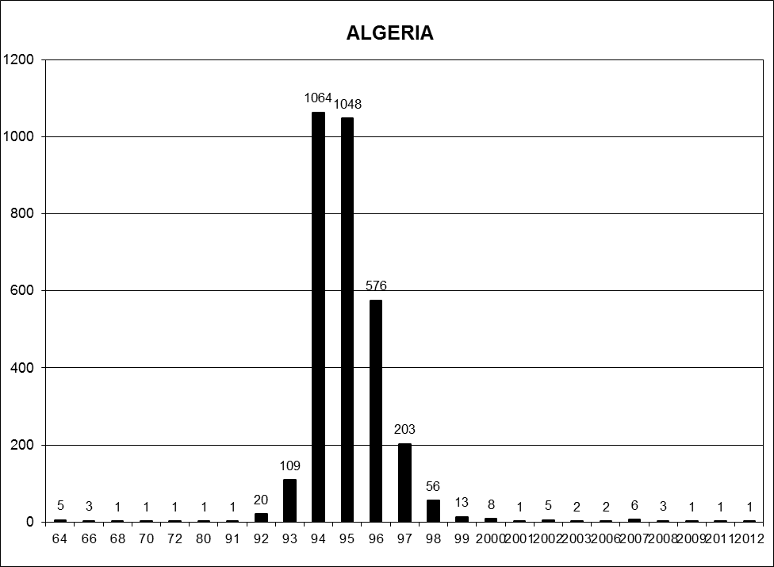

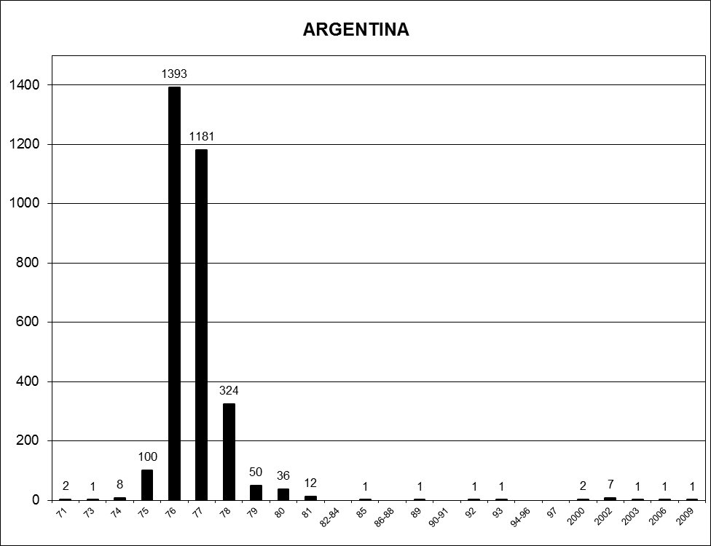

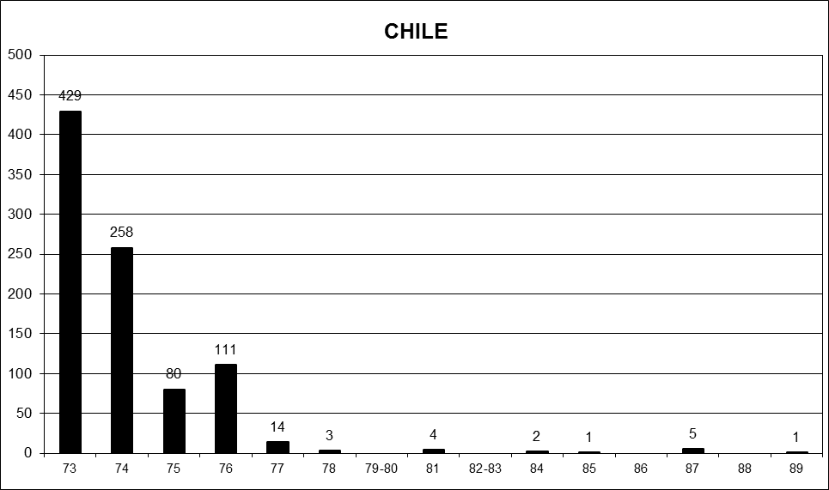

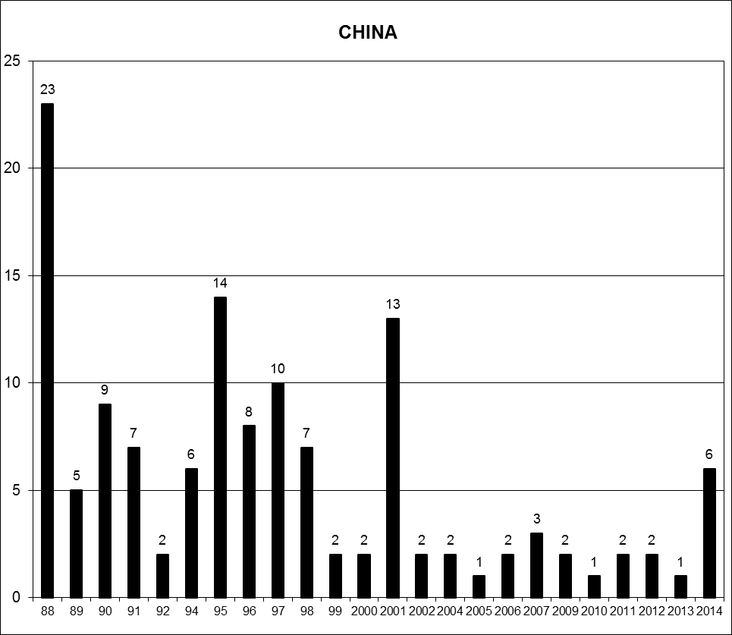

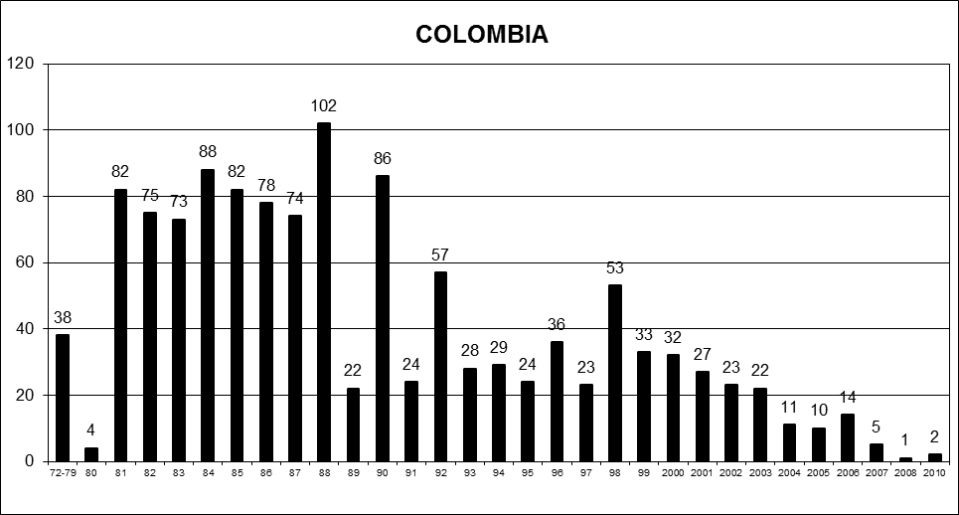

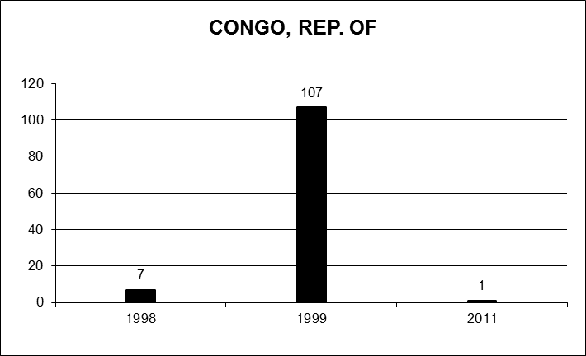

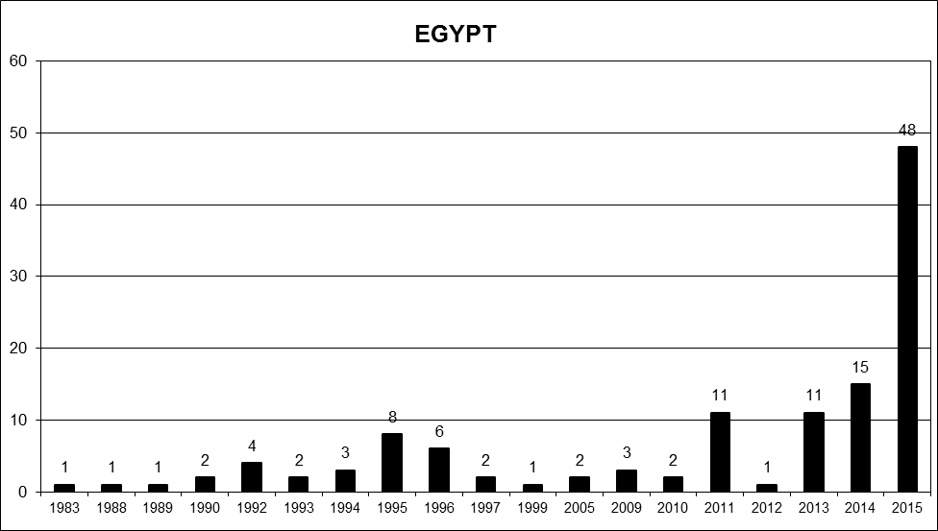

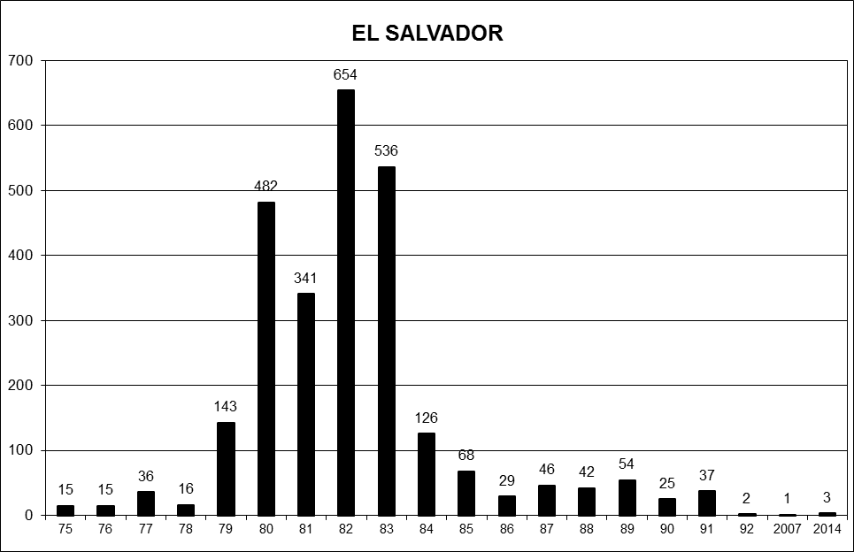

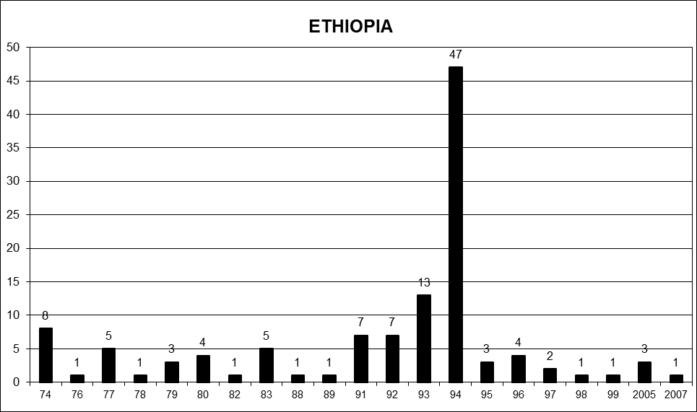

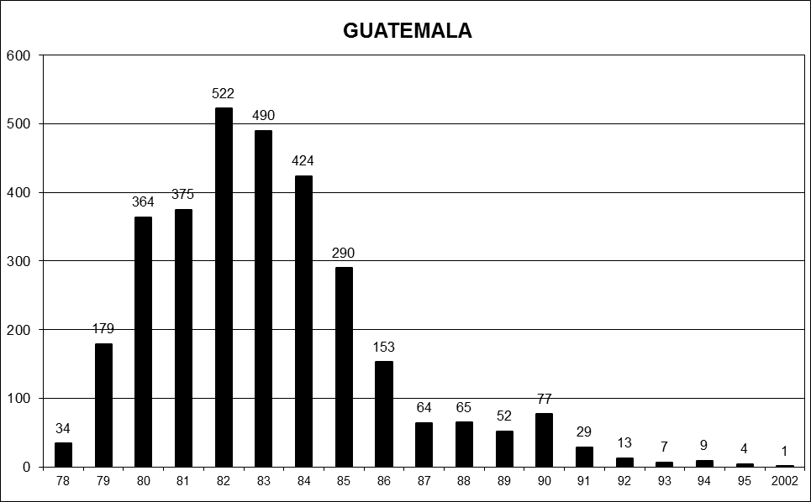

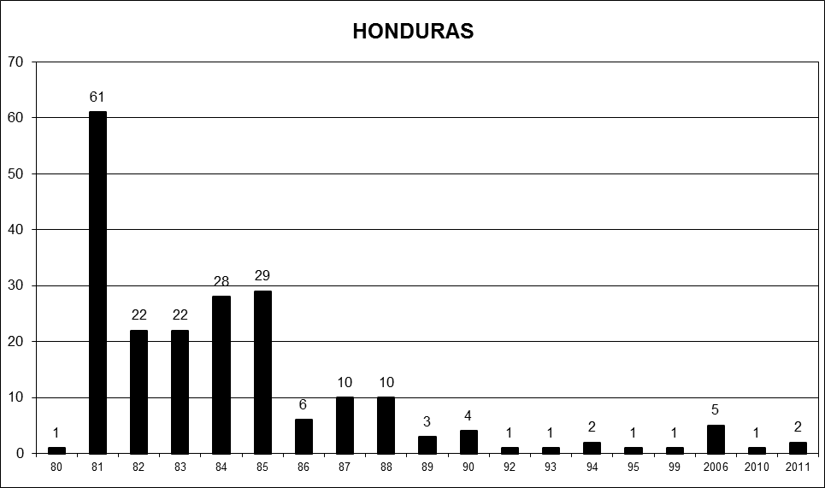

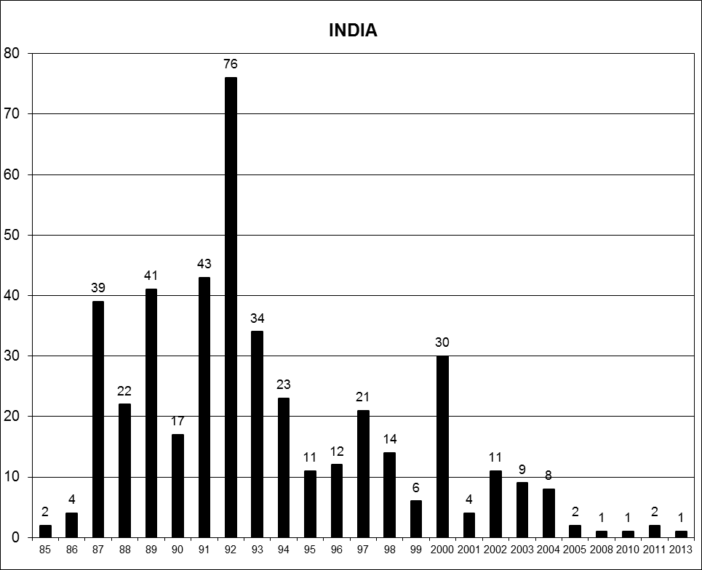

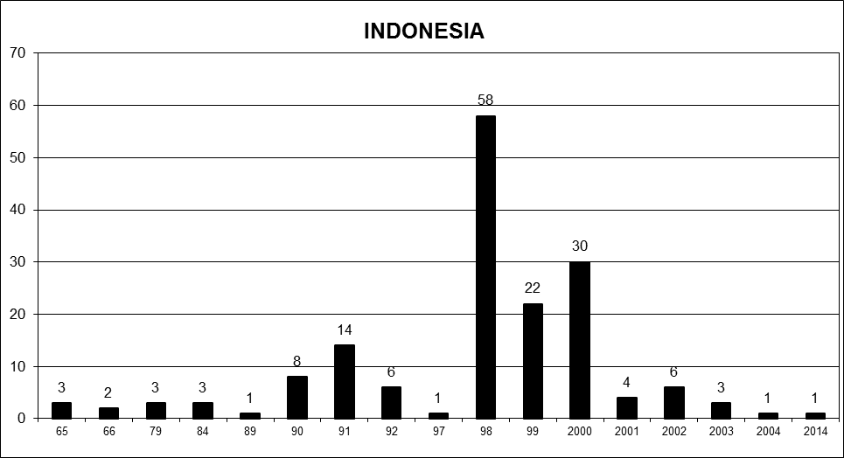

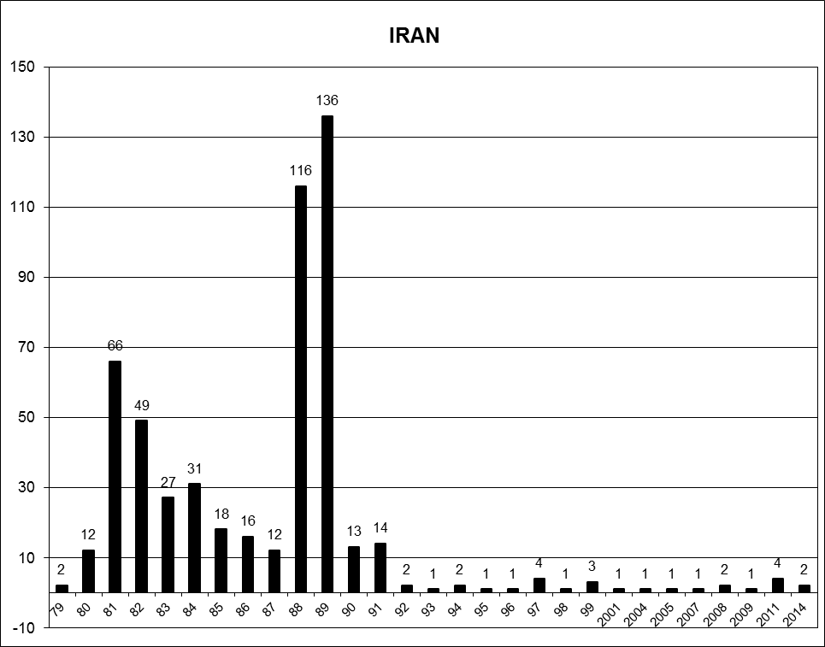

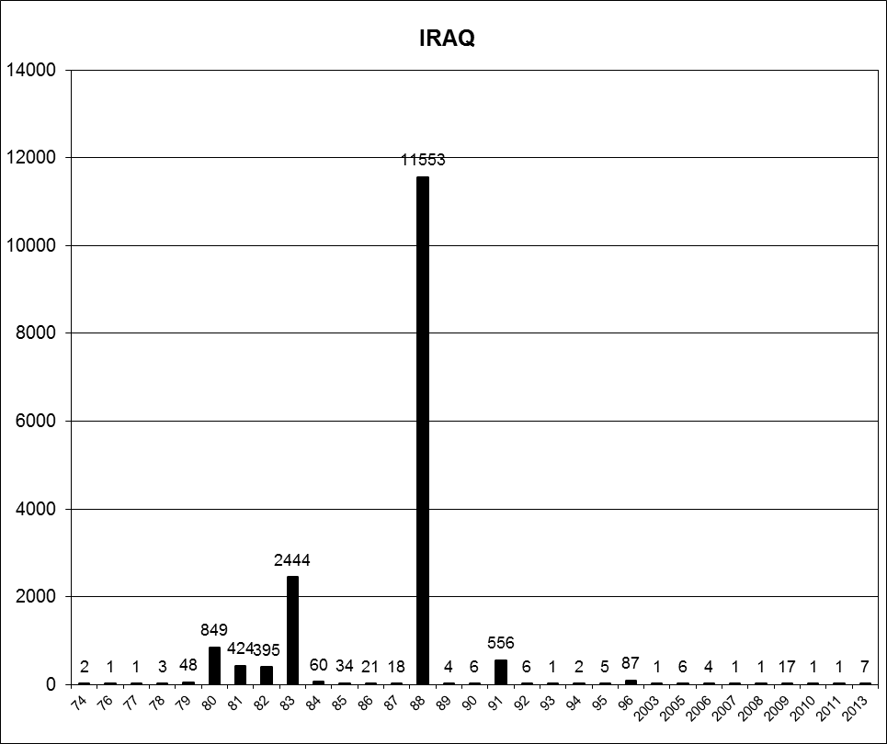

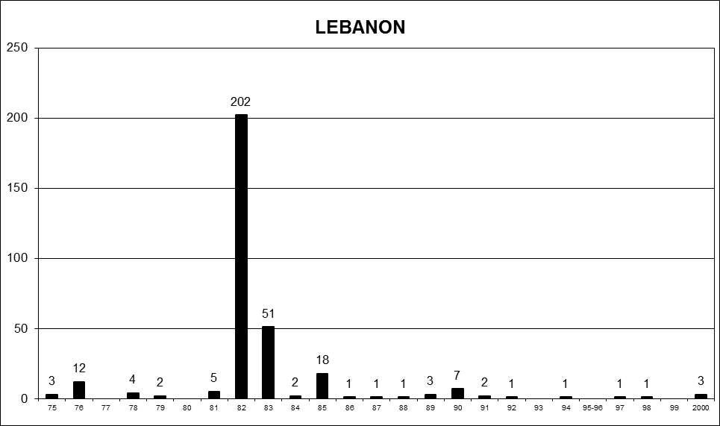

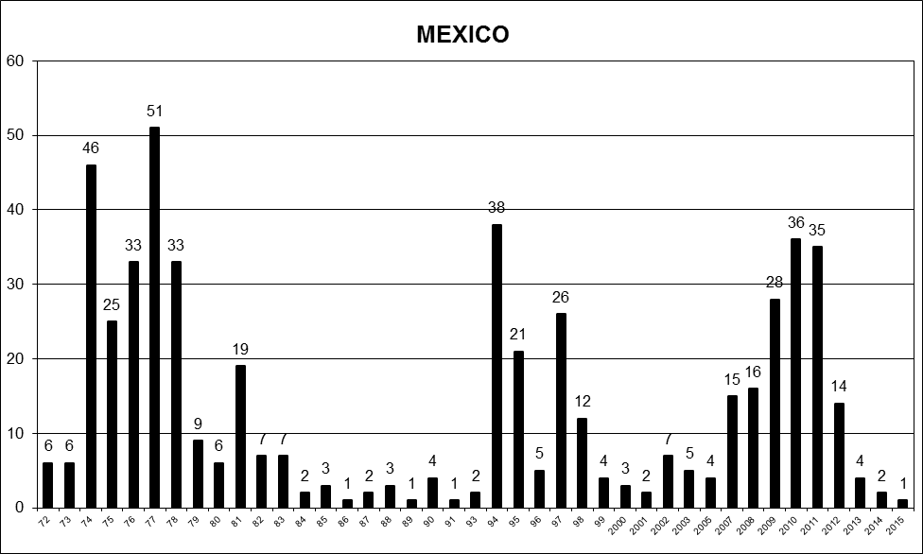

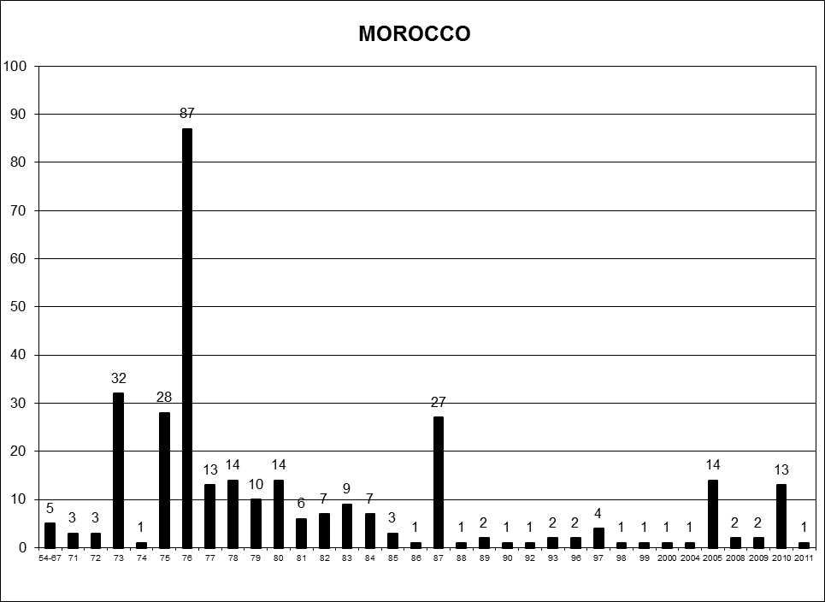

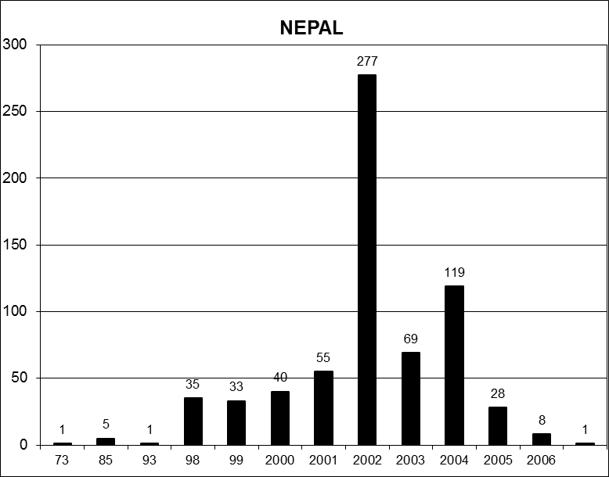

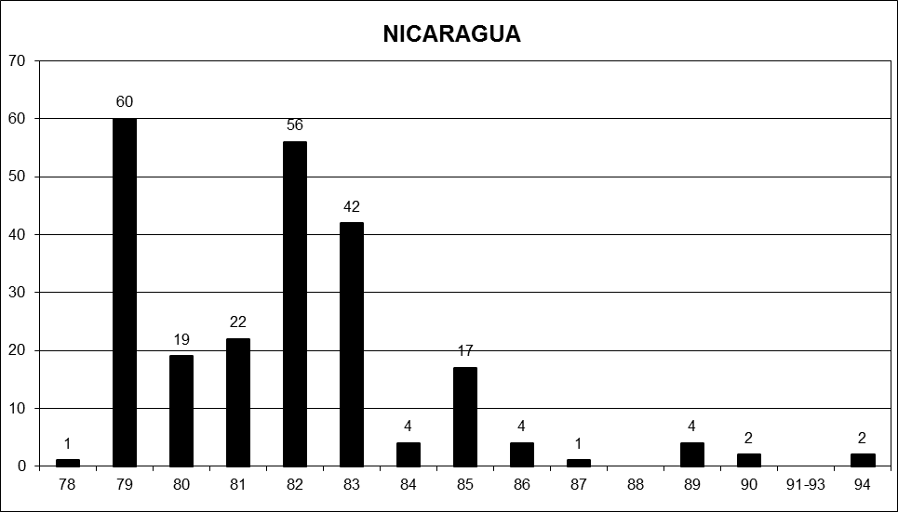

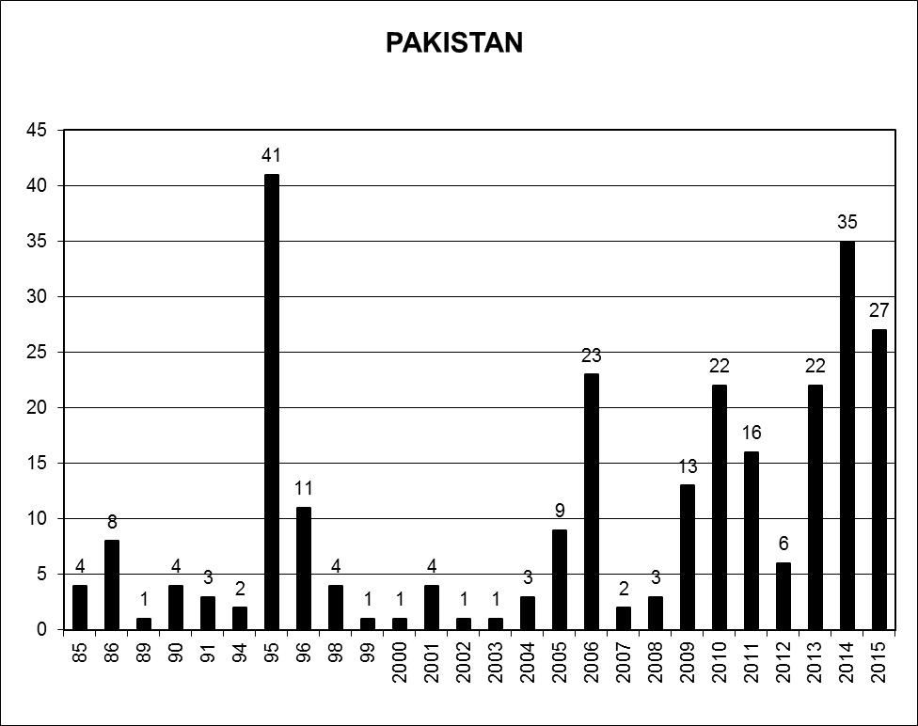

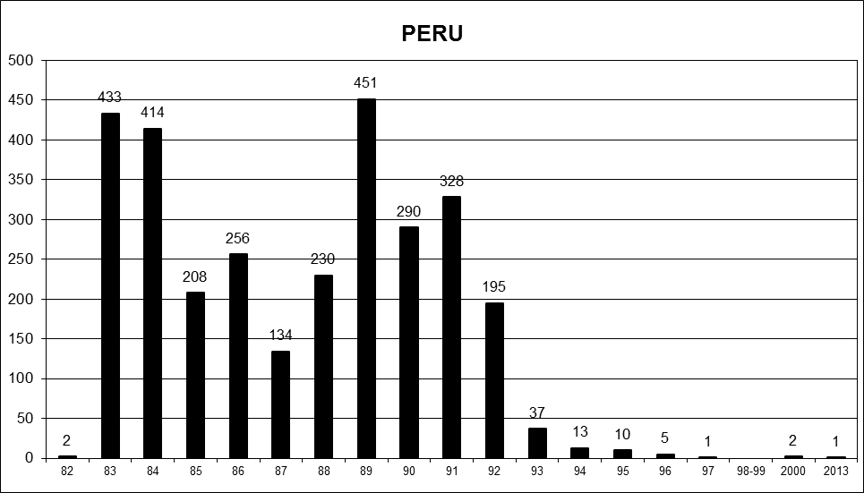

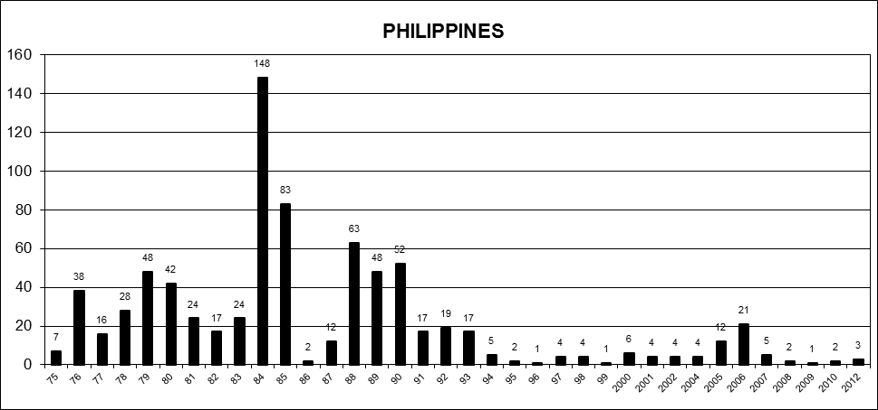

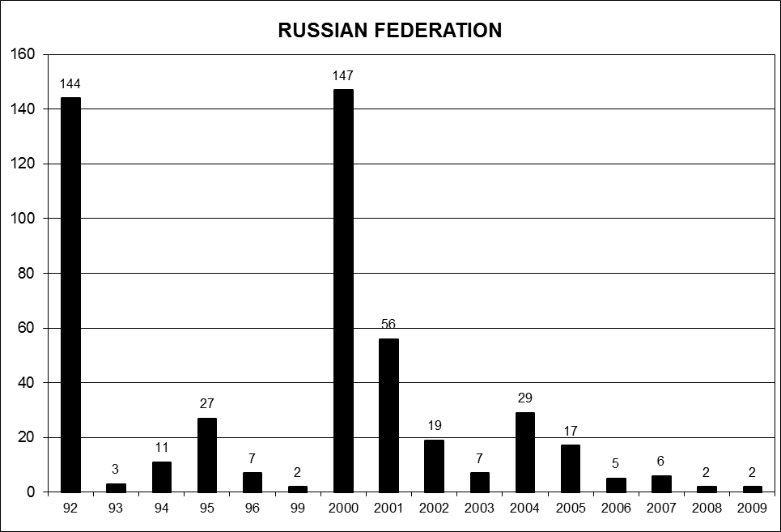

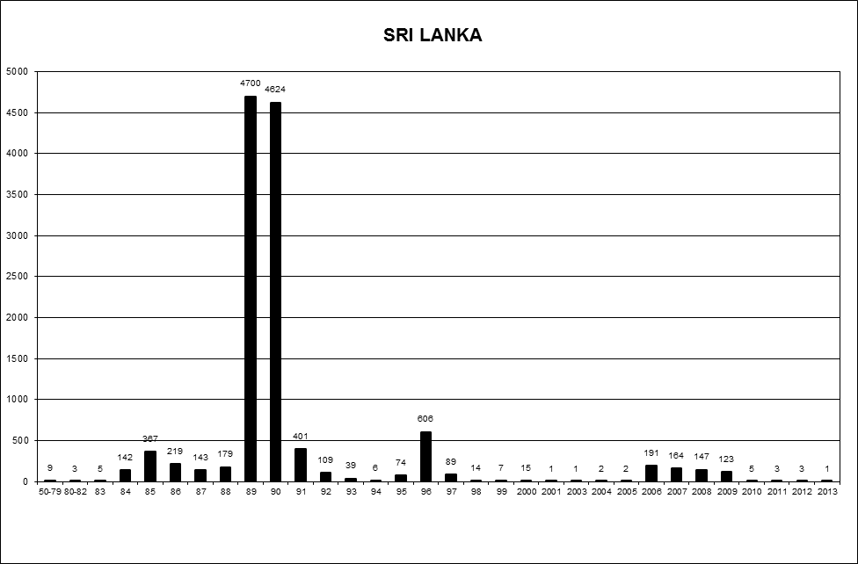

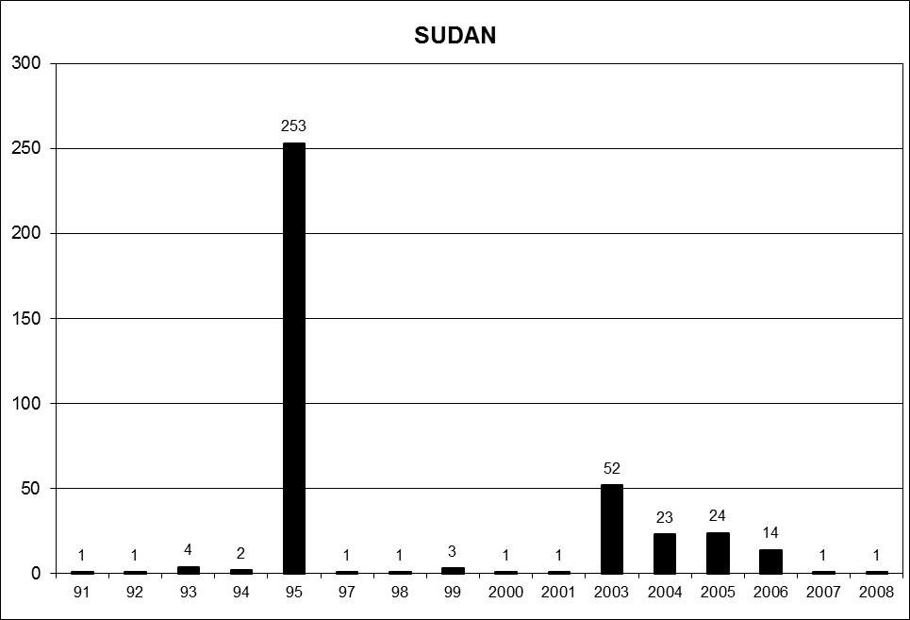

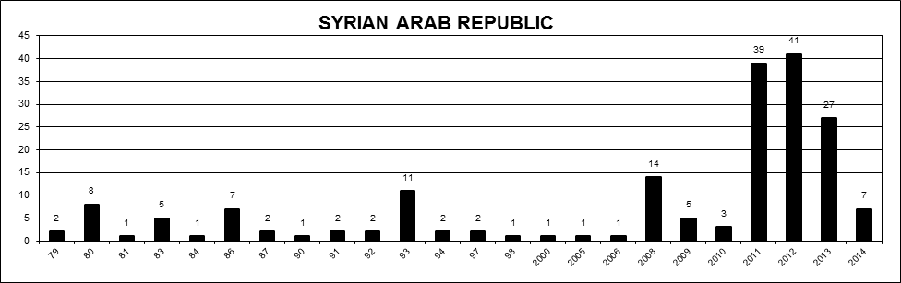

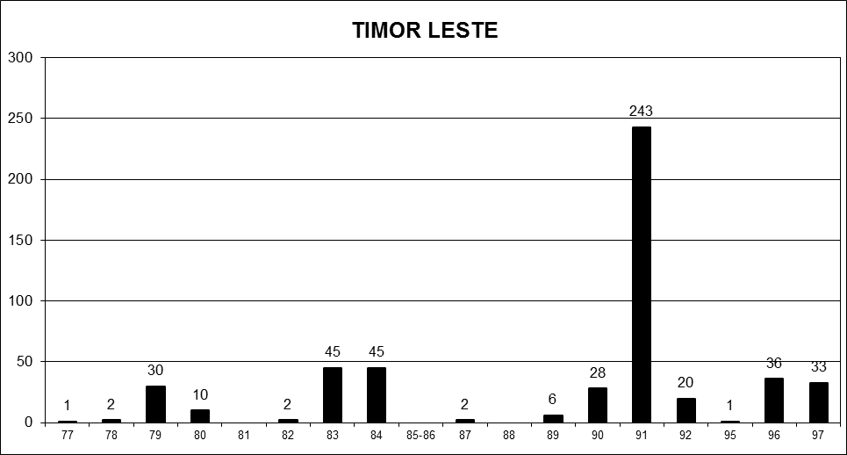

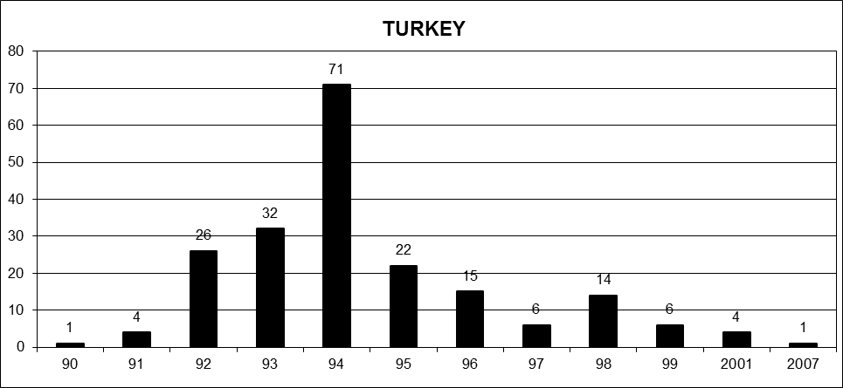

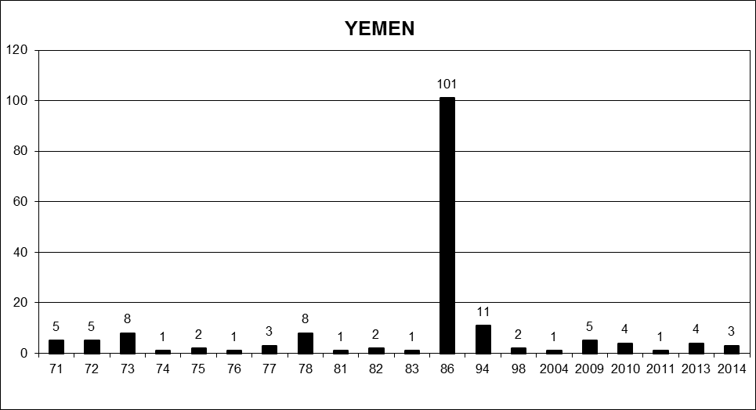

* 本报告附件不译，原文照发。
见http://www.ohchr.org/EN/Issues/Disappearances/Pages/Annual.aspx。
关于访问要求和发出的邀请，请见附件一。
见 www.ohchr.org/EN/NewsEvents/Pages/DisplayNews.aspx?NewsID=14655&LangID=E。
见 www.ohchr.org/EN/NewsEvents/Pages/DisplayNews.aspx?NewsID=14696&LangID=E。
见 www.ohchr.org/EN/NewsEvents/Pages/DisplayNews.aspx?NewsID=14824&LangID=E。
见 www.ohchr.org/EN/NewsEvents/Pages/DisplayNews.aspx?NewsID=14854&LangID=E。
见 www.ohchr.org/EN/NewsEvents/Pages/DisplayNews.aspx?NewsID=14929&LangID=E。
见www.ohchr.org/EN/NewsEvents/Pages/DisplayNews.aspx?NewsID=14970&LangID=E。
见www.ohchr.org/EN/NewsEvents/Pages/DisplayNews.aspx?NewsID=15087&LangID=E。
见 www.ohchr.org/EN/NewsEvents/Pages/DisplayNews.aspx?NewsID=15125&LangID=E。
见 www.ohchr.org/EN/NewsEvents/Pages/DisplayNews.aspx?NewsID=15155&LangID=E。
见 www.ohchr.org/EN/NewsEvents/Pages/DisplayNews.aspx?NewsID=15199&LangID=E。
见 www.ohchr.org/EN/NewsEvents/Pages/DisplayNews.aspx?NewsID=15310&LangID=E。
见 www.ohchr.org/EN/NewsEvents/Pages/DisplayNews.aspx?NewsID=15348&LangID=E。
见www.ohchr.org/EN/NewsEvents/Pages/DisplayNews.aspx?NewsID=15618&LangID=E。
见 www.ohchr.org/EN/NewsEvents/Pages/ExpertsInArgentina35YearsAfter.aspx。
见 www.ohchr.org/SP/NewsEvents/Pages/DisplayNews.aspx?NewsID=15765&LangID=S (仅西班牙文本)。
见 www.ohchr.org/EN/NewsEvents/Pages/DisplayNews.aspx?NewsID=15868&LangID=E。
见 www.ohchr.org/SP/NewsEvents/Pages/DisplayNews.aspx?NewsID=15913&LangID=S (仅西班牙文本)。
紧急行动是工作组收到报告前三个月内发生的强迫失踪案件；或在三个月期限之前但在工作组收到报告前一年内发生的强迫失踪案件(前提是该案件与三个月期限内发生的案件有关联)。标准案件是三个月期限之前发生的强迫失踪案件。迅速干预函涉及恐吓、迫害或报复失踪人员家人、证人、律师、人权维护者和与失踪有关的其他个人的案件。紧急呼吁涉及强迫失踪指控；或有关面临遭到失踪危险的被剥夺自由者的指控。一般性指控涉及执行《宣言》工作据称遇到的障碍。
工作组在第一○六届会议期间确定一起案件为重复案件，因此将之从记录中删除。
工作组在第一○六届会议期间确定一起案件为重复案件，因此将之从记录中删除。
工作组在第一○六届会议会议期间确定一起案件为重复案件，因此将之从记录中删除。
工作组在第一○四届会议期间确定两起案件为重复案件，因此将之从记录中删除。
工作组在第一○四届会议期间决定将记录在阿拉伯联合酋长国数据中的一起案件转录至埃及的数据中。
Please refer to para. 58 of the current document.
Please refer to para. 33 of the current document.
The Working Group determined that one case was a duplicate and subsequently deleted it from its records.
The Working Group determined that one case was a duplicate and subsequently deleted it from its records.
The Working Group transmitted one General Allegation and a follow-up General Allegation to El Salvador in 2015.
The Working Group determined that one case is a duplicate and subsequently deleted it from its records.
The Working Group received a reply to the General Allegation from the Government of Pakistan during its 106th session. The content of the reply will be reviewed during the 107th session of the Working Group.
The Working Group determined that two cases are duplicates and subsequently deleted them from its records.

